Laboratorio de Software II
Semestre agosto – diciembre 2004
Examen final

Duración: 2 horas 30 minutos

CU: __________________ Nombre: ________________________________________
El examen consiste en agregarle la funcionalidad del registro de las cuotas de los estudiantes al sistema de la escuela de baile que se le proporcionó con anterioridad. La cuota se aporta por grupo en el que el estudiante se inscriba, y tiene un monto de $100.00.

Instrucciones:
- Descomprima en un directorio local el archivo

ExaFinLSII_CU_Nombre_ApPaterno.zip

- Defina el DSN EscBaileExFin con la base de datos proporcionada en el .zip.
- Sustituya en el nombre del directorio CU por su clave única, Nombre por su nombre y apPaterno por su apellido. Esto se solicita así para poder administrar de mejor manera los exámenes( no se tomarán en cuenta los archivos que tengan nombre con otras especificaciones ).
- Si bien el examen consiste en agregarle la funcionalidad al sistema, los puntos que corresponden a los ejercicios suman más de 10, así que no es necesario agregarle toda la funcionalidad y pegársela al sistema. La forma de proceder es ir liberando cada una de las pantallas o ventanas, primeramente por separado ejecutándolas con ayuda de un script y posteriormente agregándolas a todo el sistema. Esto último cuenta como bono adicional que redituará en un mayor número de puntos valederos al total de la calificación del curso, tomados en los porcentajes acordados.
- Al terminar el examen, empacará el mismo y lo mandará anexado a un mensaje vía correo electrónico a rgamboa@itam.mx con el asunto ExFinLSII de CU Nombre apPaterno. Es muy importante definir el asunto, ( o subject ).

Ejercicios:
[1.0] Ejer 1 ) Modifique el menú principal para agregarle la entrada “Cuotas y Pagos”, con las opciones “Cuotas de Alumnos” y “Pago a profesores”.

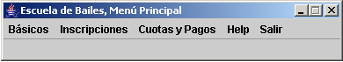

[2.5] Ejer 2) Construya una clase TstExaFin.java con un script de prueba en el main que permita ejecutar directamente las opciones que se le solicitan a continuación. Inicialmente agréguele la creación del gestor y el login con el usuario rafa con contraseña rafa para que se “logee” y pueda trabajar de manera directa sin tener que estar insertando la secuencia de clic y teclas para poder probar la funcionalidad implantada. Agregue una sentencia switch al main para poder probar fácilmente uno u otro camino, opción o pantalla. Agregue comentarios que guíen a la persona que debe revisar el código.
[2.5] Ejer 3) Construya la pantalla que debe mostrar los alumnos. Requiere el gestor para poder trabajar de manera adecuada. Una posibilidad es transferir la referencia al mismo en el constructor. La funcionalidad que debe tener es la siguiente:

( 1.5 )3.1.- Se selecciona un alumno y se oprime el botón “Seleccione alumno para cuotas y clic aquí”

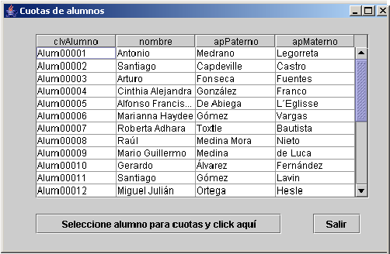

(0.5) 3.2.- Al oprimir el botón, en caso de no haber seleccionado previamente un alumno, debe aparecer la siguiente pantalla, la cual puede construir a partir de la pantalla de mensajes que se proporciona en la aplicación, o bien puede utilizar una que usted construya o la proporcionada por el asistente de NetBeans.

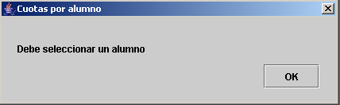

(0.5) 3.3.- Si se encuentra seleccionado un alumno se deben mostrar los grupos en que se encuentra inscrito. Indique que esto será el caso por medio de una cadena en la consola. Una posibilidad de hacer esto es definiendo una variable booleana a nivel de instancia ( en la forma ), inicialmente en falso y asignándole el valor verdadero al momento en que se seleccione un renglón del JTable.

NOTA: otra opción que puede implementar es aparecer la pantalla de los grupos en los que se encuentra inscrito el alumno al dar clic con el ratón en el renglón correspondiente al alumno, y así evita la programación en el botón ( en este caso no lo ponga o elimínelo )

[6.0] Ejer 4) Ahora debe construir la ventana de los grupos del alumno seleccionado. Para esto en la base de datos se le proporciona la consulta qryAlumnosXGpo con los datos necesarios, así que solamente debe invocarla filtrando por el campo clvAlumno con el dato que proviene de la selección de la pantalla anterior.

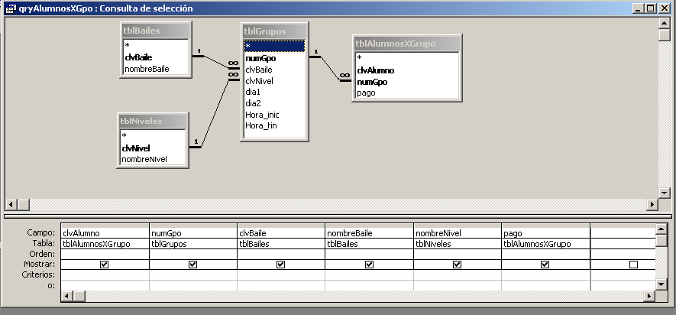
(2.0) 4.1) La ventana debe tener el siguiente aspecto:
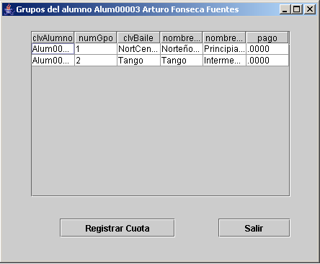
Observe los datos del alumno en el título
Para efectos del script utilice el dato que se muestra en el título de la ventana. Observe que debe tener la cadena con el string del título, el string con clvAlumno y el gestor.

(1.0) 4.2.- Al igual que en el caso anterior, si no se ha seleccionado registro alguno al oprimir el botón “Registrar Cuota” se debe mostrar el siguiente mensaje. Y como en el caso anterior, esto no tiene porqué implantarlo si decide implantar la funcionalidad al momento de hacer clic en el grid de los datos.

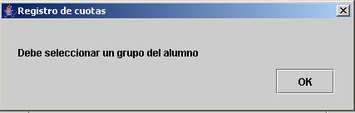

(1.5) Ejer 4.3.- Al momento de modificar el registro debe modificarse también el grid, asignándole de nuevo el modelo, el cual al ejecutarse tendrá el campo actualizado.

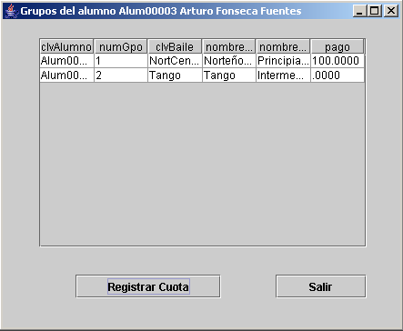
Ya se registró el pago

(1.5) Ejer 4.4.- Si el pago ya ha sido registrado, debe notificarlo por medio de un mensaje al tratar de efectuarlo de nuevo. Para poder probar se proporciona una consulta de actualización de campos updEliminaPagos en la base de datos.

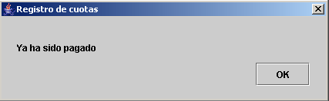

[2.0] Ejer 5) Arme la funcionalidad a partir de la opción “Cuotas de alumnos” del menú principal.

